nota stampa n. 5
LAYOUT DI ALTO PROFILO PER TTG 2024
www.ttgexpo.it

Rimini, 9-11 ottobre 2024 – Italian Exhibition Group ha allestito un’offerta di alto profilo per l’edizione 2024 di TTG Travel Experience, in programma alla Fiera di Rimini dal 9 all’11 ottobre.

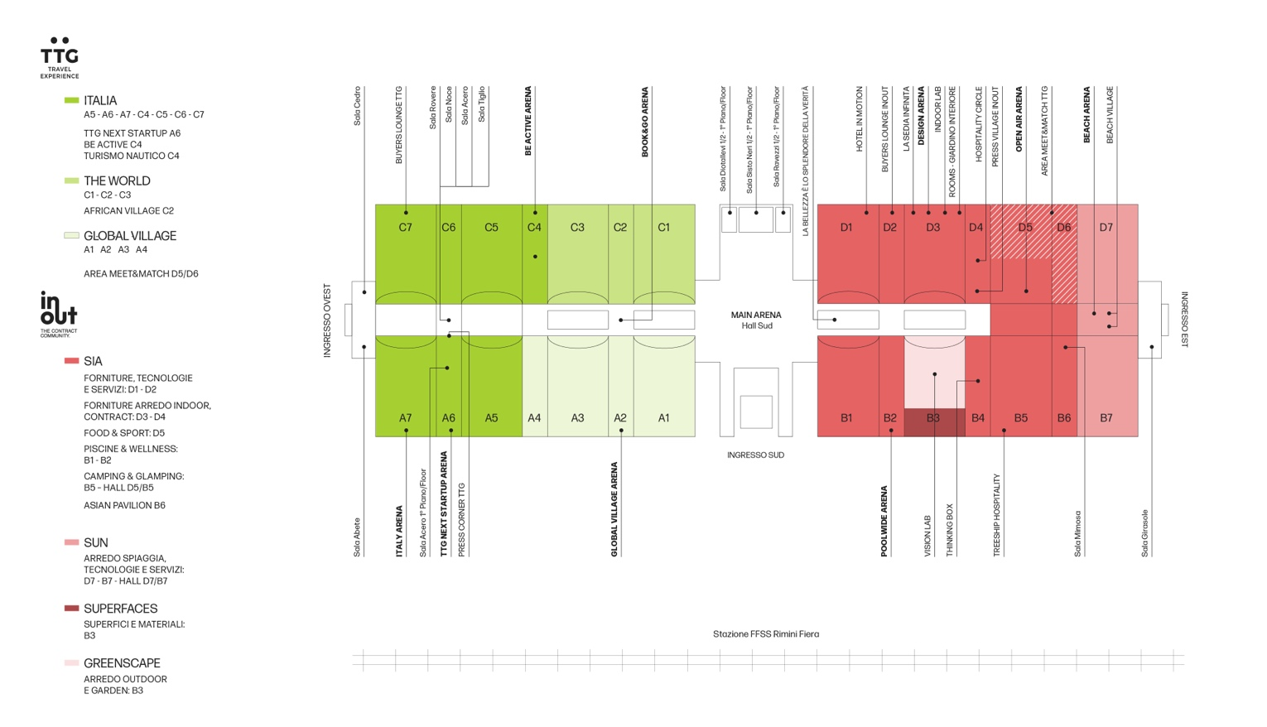

TTG si estende su 14 padiglioni, dove sono presenti tutte le Regioni e vari enti istituzionali, suddivisi all’interno dell’ala ovest nei padiglioni: A1-A2-A3-A4-A5-A6-A7-C1-C2-C3-C4-C5-C6-C7.
Quattro padiglioni (A1-A2-A3-A4) sono sotto le insegne Global Village, dove si concentra l’offerta dei tour operator, dei vettori di trasporto, delle tecnologie e delle imprese di prodotti e servizi per il turismo rivolti alla rete distributiva.
L’area Italia (A5-A6-A7-C4-C5-C6-C7) rappresenta la più grande piazza di contrattazione dell’offerta turistica italiana nel mondo.
The World, area che ospita le principali destinazioni internazionali interessate a sviluppare business con gli intermediari del prodotto turistico, si sviluppa nei padiglioni C1, C2 e C3.
Per quanto riguarda i progetti speciali, il focus sul Turismo nautico si troverà al padiglione C4, che ospiterà anche il BEActive, ovvero l’area studiata per promuovere e valorizzare il turismo attivo e sportivo.
All'interno del padiglione C2 torna invece l'African Village: un’area collettiva che offre visibilità a tutti gli operatori e destinazioni che condividono la specializzazione sulla destinazione Africa subsahariana; infine, nel padiglione A6 saranno presenti tutte le 55 start-up innovative che parteciperanno a TTG 2024.
Passando invece alle Arene, la Main Arena è posizionata nella hall sud, trasversale alle due manifestazioni (TTG e INOUT). Nello specifico caso di TTG ci saranno 3 arene dedicate: la Global Village Arena (padiglione A2), l’Italy Arena (A7) e la BeActive Arena (C4) con dibattiti e speech sulle nuove strategie di prodotto legate alle tecnologie più avanzate.

ABOUT TTG TRAVEL EXPERIENCE
Evento: fiera internazionale; organizzatore: Italian Exhibition Group SpA; frequenza: annuale; edizione: 61ª; accesso: riservato esclusivamente agli operatori professionali; website: www.ttgexpo.it - #ttgexpo

PRESS CONTACT IEG, TTG TRAVEL EXPERIENCE
Elisabetta Vitali, head of corporate communication & media relation; Marco Forcellini, Pier Francesco Bellini, press office manager media@iegexpo.it

MEDIA AGENCY TTG TRAVEL EXPERIENCE
Martina Vacca: martina@mindthepop.it, mob. +39 339 748 4994; Fabrizio Raimondi: fabrizio@mindthepop.it, mob. +39 335 389 848; Benedetto Colli: benedetto@mindthepop.it, mob. 380 371 2272; Stefano Chiossi: stefano@mindthepop.it, mob. + 39 388 739 4358.


Il presente comunicato stampa contiene elementi previsionali e stime che riflettono le attuali opinioni del management (“forward- looking statements”) specie per quanto riguarda performance gestionali future, realizzazione di investimenti, andamento dei flussi di cassa ed evoluzione della struttura finanziaria. I forward-looking statements hanno per loro natura una componente di rischio ed incertezza perché dipendono dal verificarsi di eventi futuri. I risultati effettivi potranno differire anche in misura significativa rispetto a quelli annunciati, in relazione a una pluralità di fattori tra cui, a solo titolo esemplificativo: andamento del mercato della ristorazione fuori casa e dei flussi turistici in Italia, andamento del mercato orafo - gioielliero, andamento del mercato della green economy; evoluzione del prezzo delle materie prime; condizioni macroeconomiche generali; fattori geopolitici ed evoluzioni del quadro normativo. Le informazioni contenute nel presente comunicato, inoltre, non pretendono di essere complete, né sono state verificate da terze parti indipendenti. Le proiezioni, le stime e gli obiettivi qui presentati si basano sulle informazioni a disposizione della Società alla data del presente comunicato.

